

**Novedades Latinbooks**

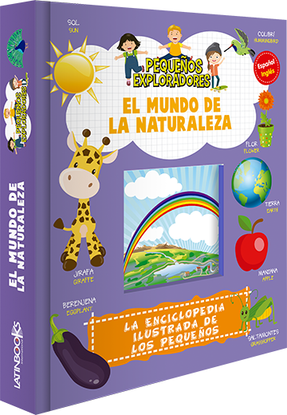

**El mundo de la naturaleza**

Colección: Pequeños exploradores

Páginas: 40

Formato: 16 x 20 cm

Cód. interno: 24765

ISBN: 9789974894327

Precio: $ 7.555 + IVA

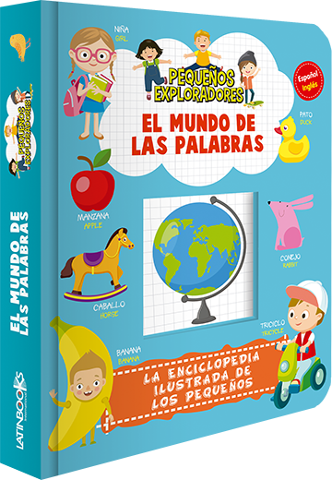

**El mundo de las palabras**

Colección: Pequeños exploradores

Páginas: 40

Formato: 16 x 20 cm

Cód. interno: 24766

ISBN: 9789974894334

Precio: $ 7.555 + IVA

Dos fabulosas enciclopedias ilustradas para los más pequeños, con las que descubrirán las maravillas de la naturaleza y practicarán sus primeras palabras.

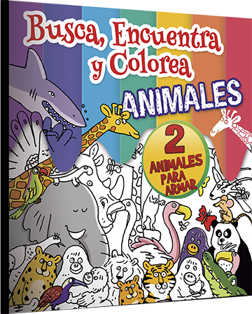

**Animales**

Colección: Busca, encuentra y colores

Páginas: 24

Formato: 23 x 24 cm

Cód. interno: 24767

ISBN: 9789974885974

Precio: $ 1.840 + IVA

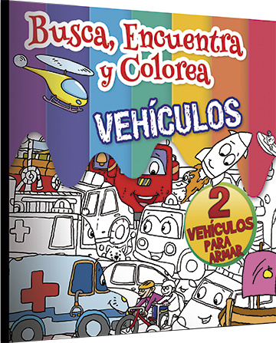**Vehículos**

Colección: Busca, encuentra y colores

Páginas: 24

Formato: 23 x 24 cm

Cód. interno: 24768

ISBN: 9789974885981

Precio: $ 1.840 + IVA

¡Presta mucha atención, los vehículos están por todas partes y los animales andan sueltos! Enfócate y observa cada página en detalle para encontrar los objetos escondidos. Luego colorea las escenas con tus colores preferidos. Al final, podrás armar dos fantásticos animales o vehículos para jugar.

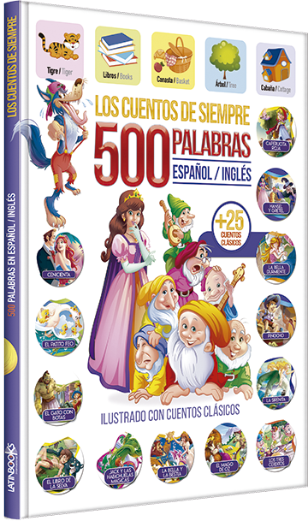

**500 palabras**

Colección: Los cuentos de siempre

Páginas: 60

Formato: 21,5 x 28,6 cm

Cód. interno: 24769

ISBN: 9789974894136

Precio: $5.538+ IVA

Disfruta de las mejores historias clásicas mientras descubres, lees y aprendes un montón de nuevas palabras en inglés. Cada ilustración es acompañada por la palabra y su correspondiente traducción al inglés.

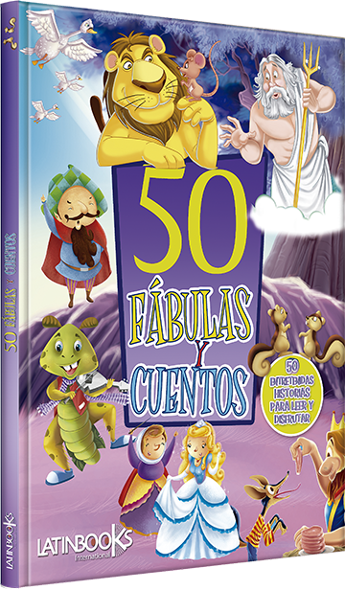

**50 fábulas y cuentos**

Páginas: 60

Formato: 21,5 x 28,6 cm

Cód. interno: 24770

ISBN: 9789974894129

Precio: $5.538+ IVA

Esta selección especial de cuentos clásicos y fábulas te da la oportunidad de vivir emocionantes y conmovedoras historias. Acércate mejor a cada personaje a través de las divertidas ilustraciones y conoce los mensajes que te harán reflexionar y aprender. ¡Un libro perfecto para compartir con tu familia y amigos!

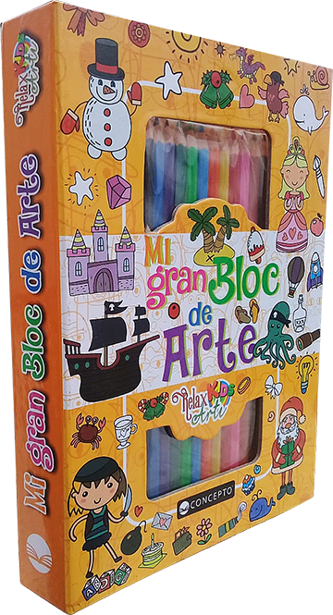

**Mi gran block de arte - Naranja**

Colección: Relax-Arte Kids

Páginas: 64

Formato: 24 x 17 cm

Cód. interno: 24771

ISBN: 9789874108111

Precio: $6.294 + IVA

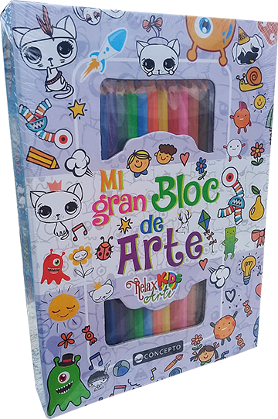

**Mi gran block de arte - Violeta**

Colección: Relax-Arte Kids

Páginas: 64

Formato: 24 x 17 cm

Cód. interno: 24772

ISBN: 9789874108104

Precio: $6.294 + IVA

Ahora los más pequeños pueden estar siempre listos para relajarse pintando. Cajas desplegables. Incluye 12 lápices de colores.

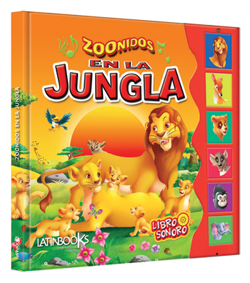

**Zoonidos en la jungla**

Páginas: 12

Formato: 20 x 19 cm

Cód. interno: 24773

ISBN: 9789974697577

Precio: $8.815+ IVA

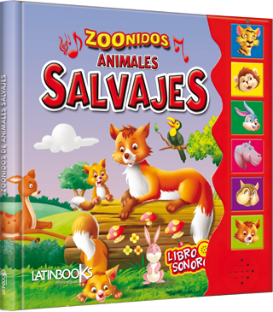

**Zoonidos animales salvajes**

Páginas: 12

Formato: 20 x 19 cm

Cód. interno: 24774

ISBN: 9789974710078

Precio: $8.815+ IVA

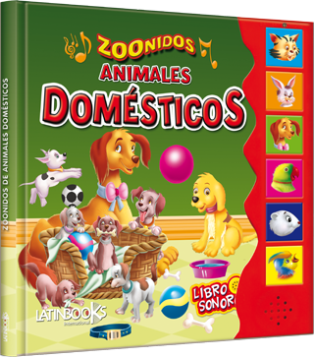

**Zoonidos animales domésticos**

Páginas: 12

Formato: 20 x 19 cm

Cód. interno: 24775

ISBN: 9789974710061

Precio: $8.815+ IVA

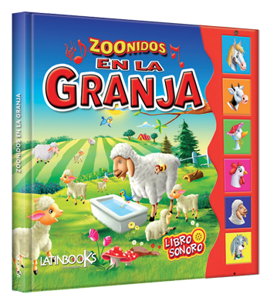**Zoonidos en la granja**

Páginas: 12

Formato: 20 x 19 cm

Cód. interno: 24776

ISBN: 9789974697560

Precio: $8.815+ IVA

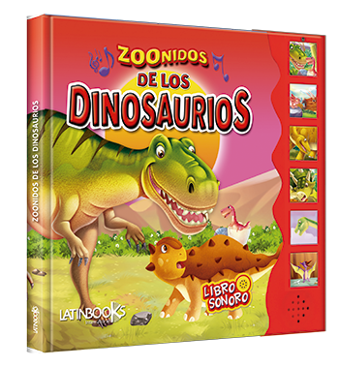**Zoonidos de los dinosaurios**

Páginas: 12

Formato: 20 x 19 cm

Cód. interno: 24777

ISBN: 9789974738393

Precio: $8.815+ IVA

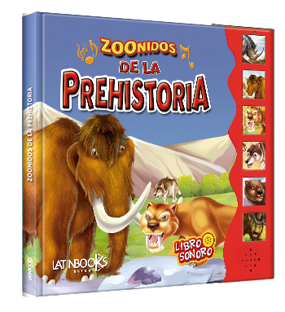**Zoonidos de la prehistoria**

Páginas: 12

Formato: 20 x 19 cm

Cód. interno: 24778

ISBN: 9789974738409

Precio: $8.815+ IVA

Esta serie te acerca a los sonidos de los animales salvajes, de la granja, jungla, prehistóricos, domésticos y dinosaurios, para jugar y aprender más sobre el fabuloso mundo animal. ¡Sus hermosos sonidos te encantarán! Mientras los escuchas, ¡puedes imitar al animalito que más te guste!